Этап №2

Архитектура компьютера и операционные системы

Бабенко Константин, НКАбд-01-23

Содержание

1 Цель работы 2

2 Выполнение лабораторной работы 2

2.1 Домашняя работа **Ошибка! Закладка не определена.**

3 Выводы 6

# Цель работы

# Продолжить работы со своим сайтом. Редактировать его в соответствии с требованиями. Добавить данные о себе.

# Задания

# Разместить фотографию владельца сайта.

# Разместить краткое описание владельца сайта (Biography).

# Добавить информацию об интересах (Interests).

# Добавить информацию от образовании (Education).

# Сделать пост по прошедшей неделе.

# Добавить пост на тему управление версиями. Git.

# Выполнение этапа индивидуального проекта

Добавил свою фотографию в папку blog/content/authors/admin, удалил фотографию шаблона: 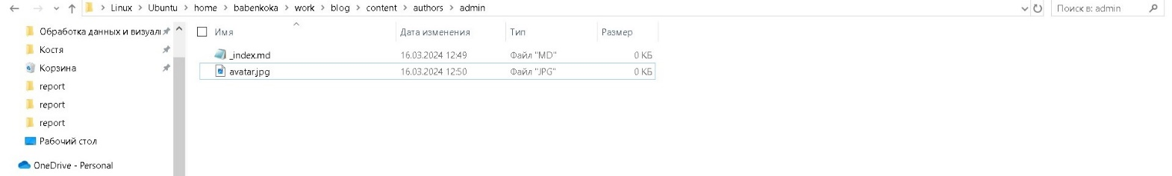

*Fig 1 – Фотография*

В файле index.md в той же папке изменяю поля. Начинаю с библиографии.



*Fig 2 - Биография*

Изменил интересы на свои. 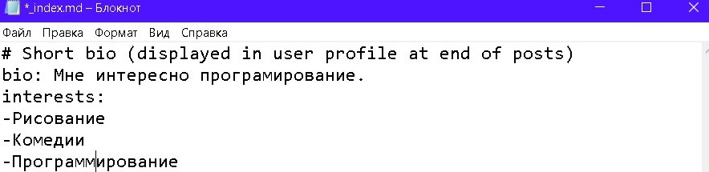

*Fig 3 - Интересы*

Добавил свое образование. 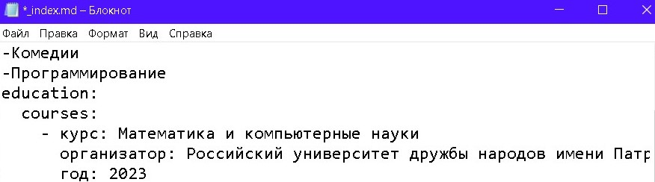

*Fig 4 - Образование*

Обновил личные данные, чтобы они были про меня. 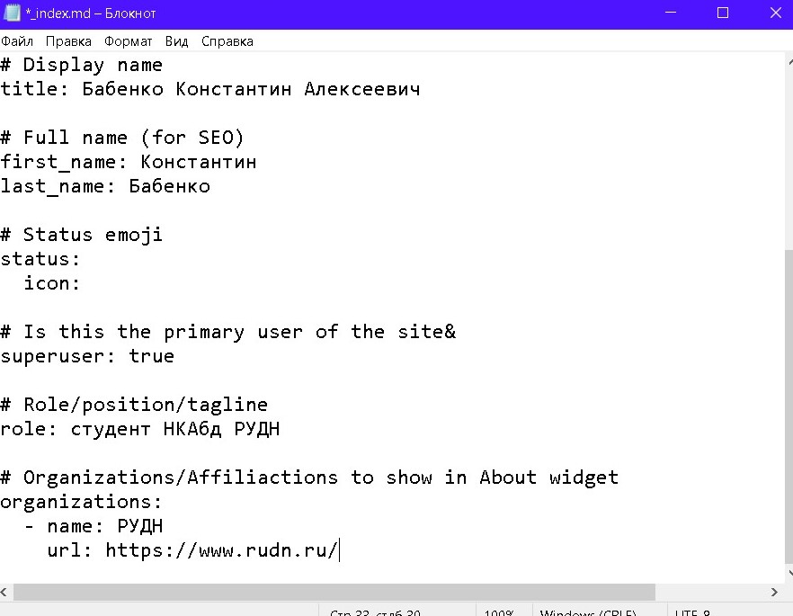

*Fig 5 – Личные данные*

Создаю папки в директории post, которые обозначают посты и в которых будут тексты постов, картинки и доп. файлы. 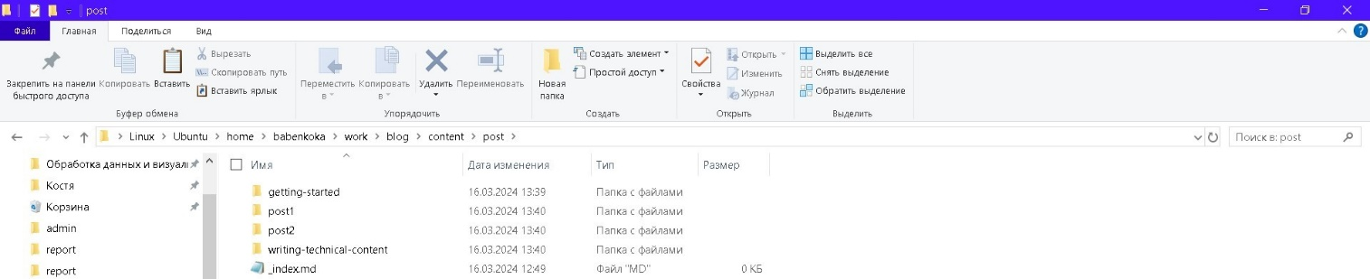

*Fig 6 - Папки*

Заполнил файл index.md в post2, это пост про управление версиями Git. 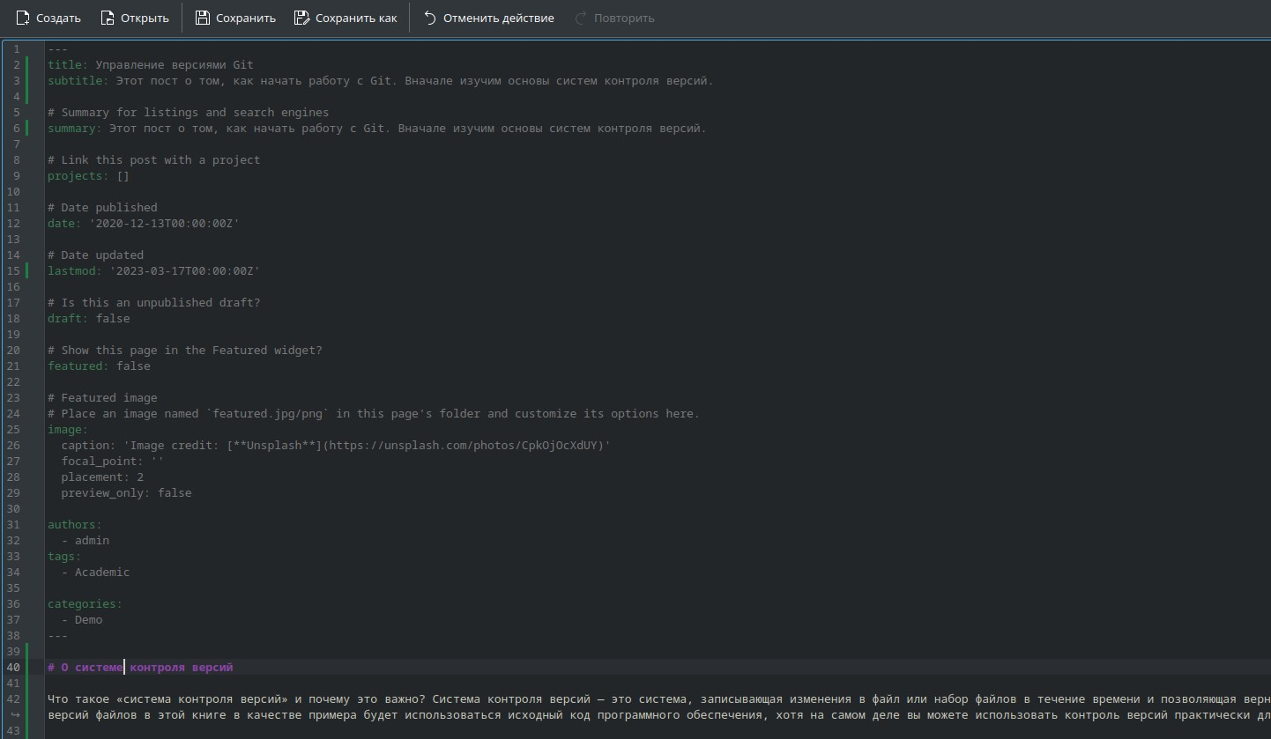

*Fig 7 - post2*

Закрываю локальный сервер. Генерирую сайт с изменениями. 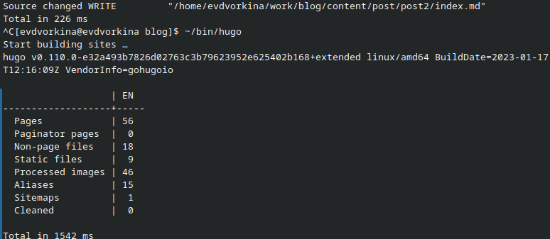

*Fig 8 - Генерирую сайт*

Сохраняю изменения на гите. 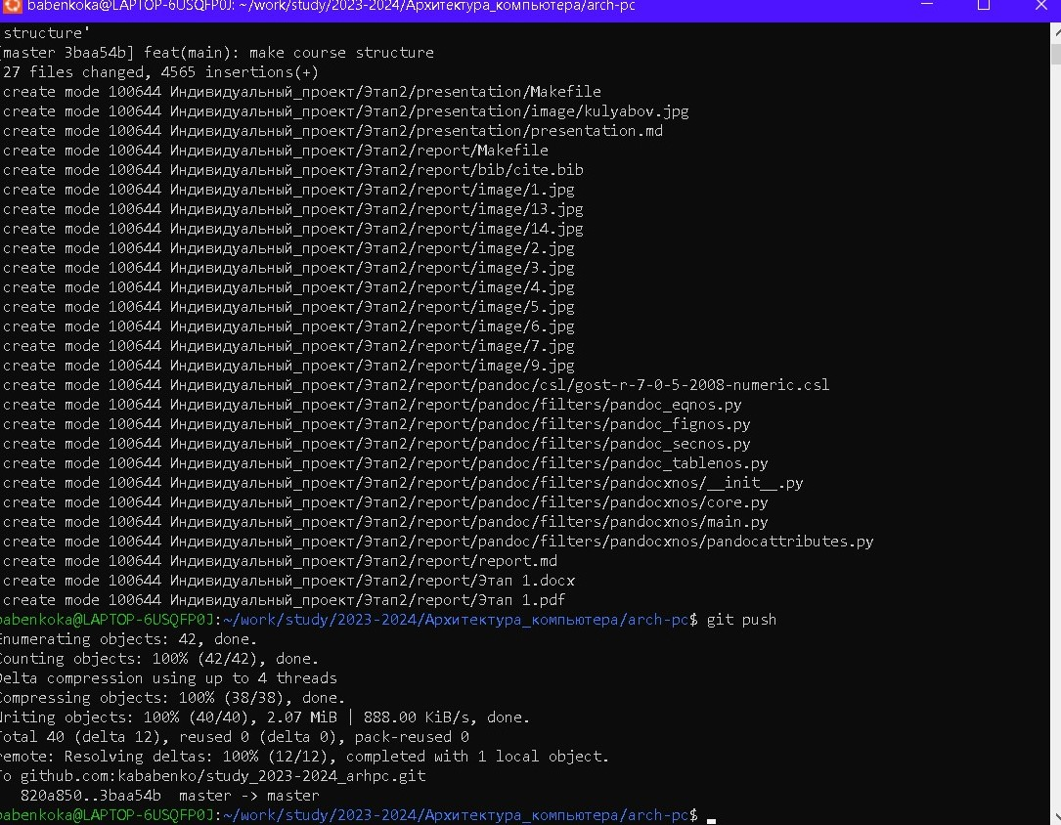

*Fig 9 - Сохраняю изменения на гите*

# 3 Выводы

# В процессе выполнения второго этапа индивидуального проекта я научился редактировать данные о себе, а также писать посты и добавлять их на сайт.